День самоуправления 5 октября
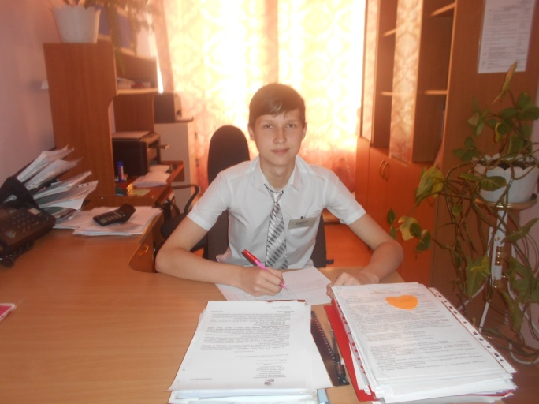  Заведующий филиалом Базилевич Михаил | 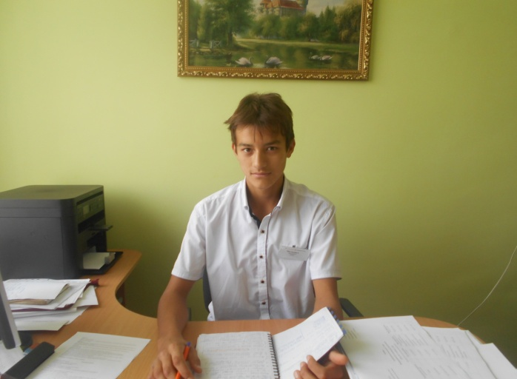  Методист Михайлов Денис
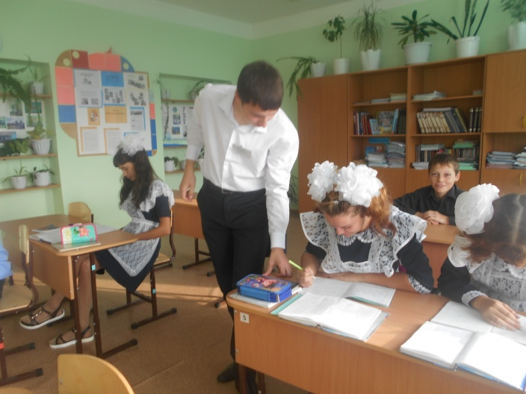  Учитель географии Игишев Денис | 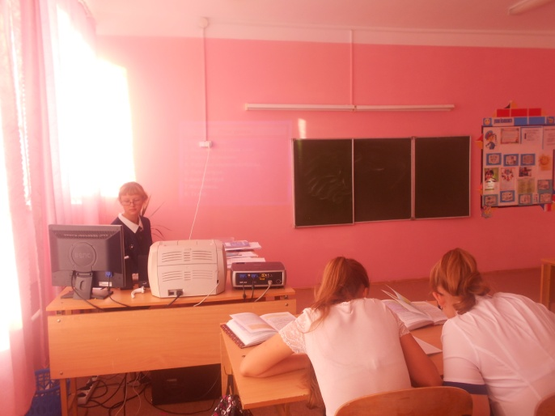  Учитель литературы Лукашова Дарья
Фото на память. Педагогический коллектив школы и наши юные коллеги.

